LEMBAR KERJA KEGIATAN PRAKTIKUM

A. | NAMA - NIM
 | Chelsea Kirania Putri Arintaka 25/557897/SV/26251
B. | NAMA PRAKTIKUM | Kelompok
 | Pemrograman Geospasial Desktop | A
C. | JUDUL ACARA
 | Pemodelan Geoprocessing dengan Model Designer dan Ekspor ke Python Script
D. | HASIL PRAKTIKUM SEMENTARA
- Membuka aplikasi QGIS > menginstal QuickOSM melalui Plugins.
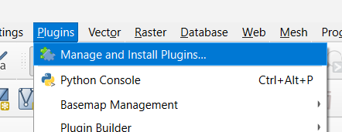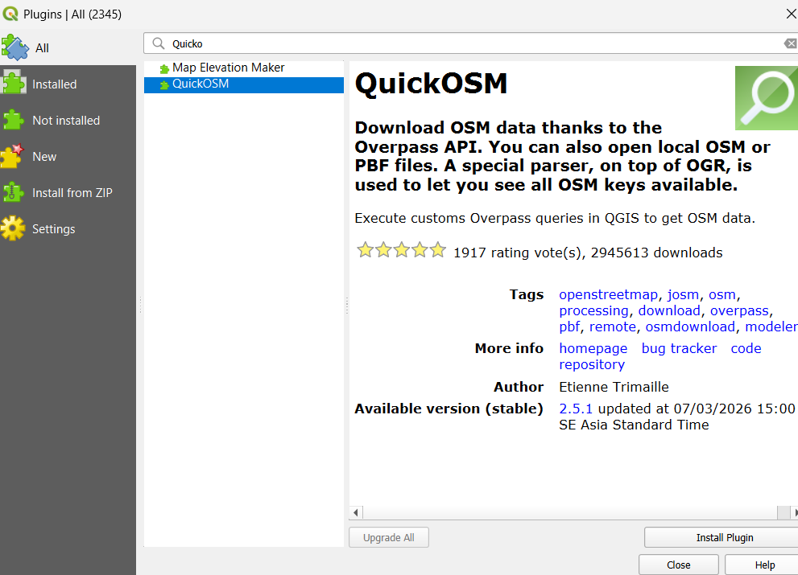
- Menambahkan layer batas admin kecamatan arjasari
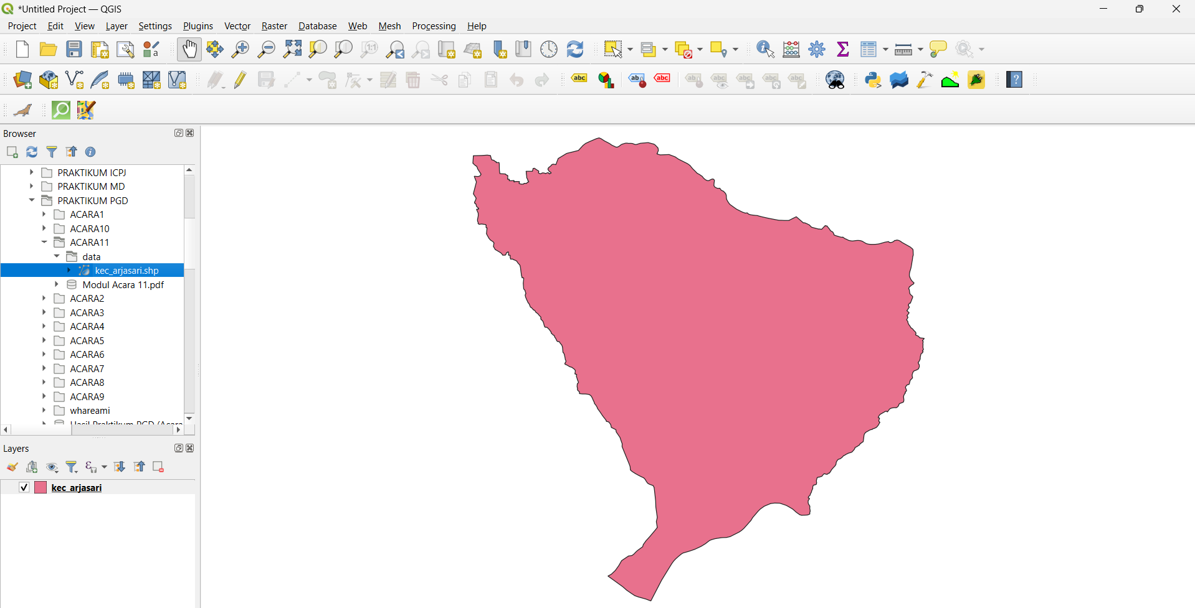
- Menggunakan QuickOSM > membuka Quick query > memasukan “highway” sebagai key > menggunakan Layer Extend sesuai data inpyt sebelumnya > menjalankan QuickOSM dengan Run query.
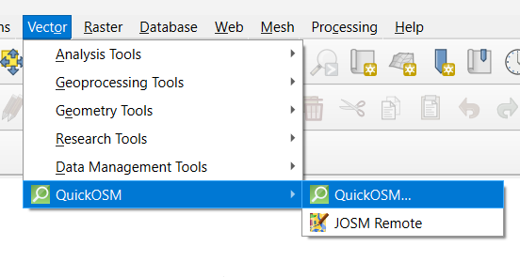
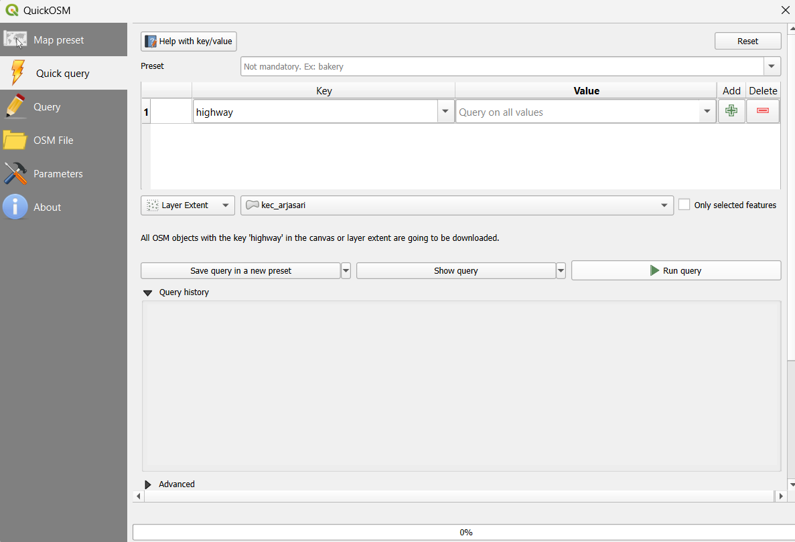
- Melihat tampil layer hasil dari plugin QuickOSM.
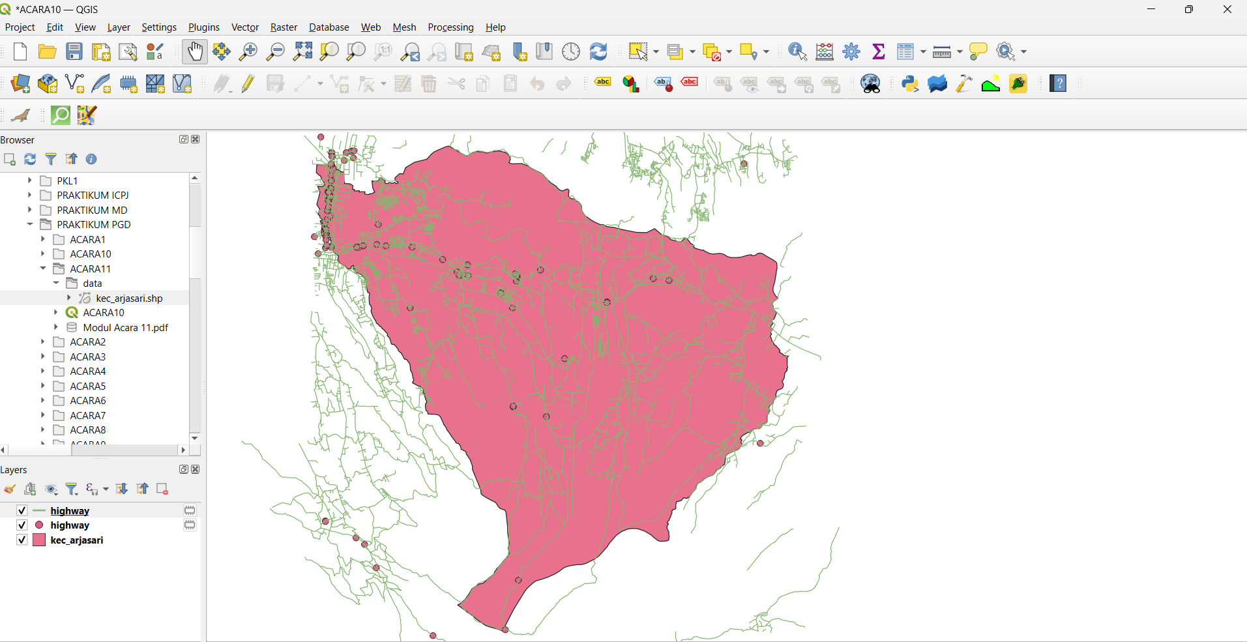
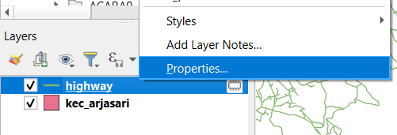
- Melakukan koreksi CRS pada layer hasil QuickOSM dan data batas admin kabupaten dengan memilih Toolbox pada Processing > mencari tool Reproject Layer dalam Vector General > menyesuaikan Target CRS dengan EPSG:32748 untuk kedua layer > mengklik Run.
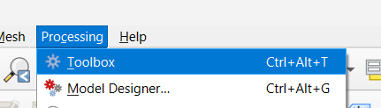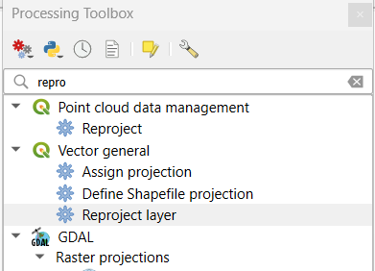
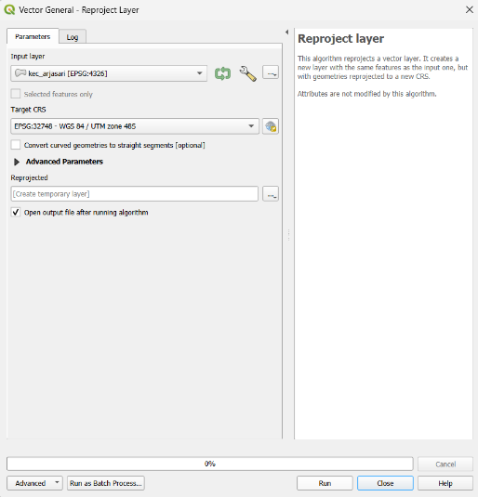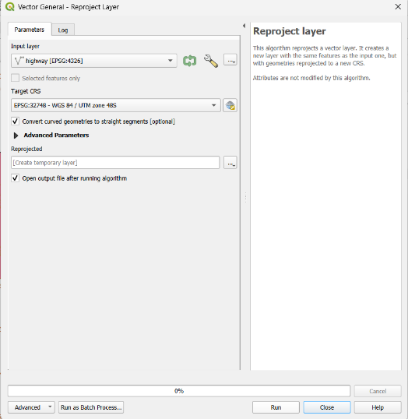
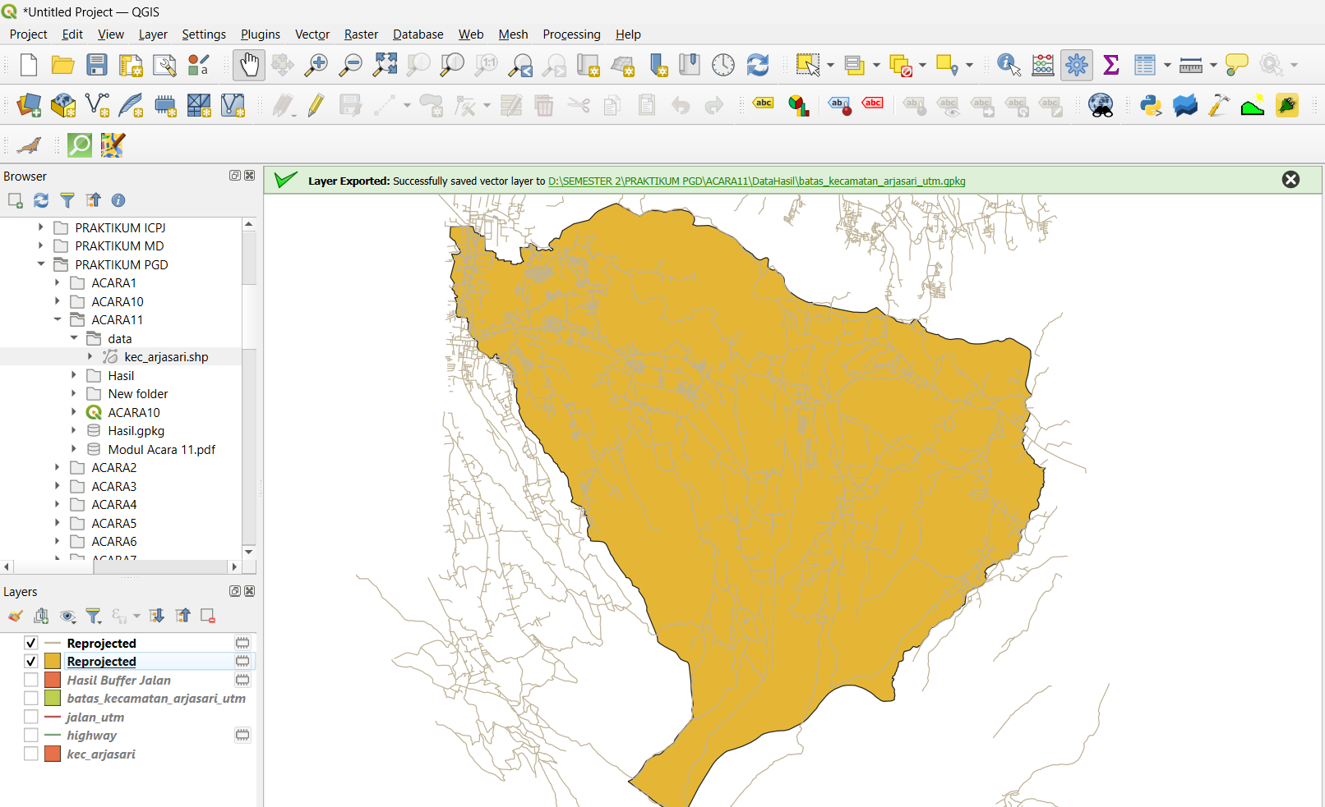

- Menyimpan hasil Reprojected dengan klik kana layer > Eksport > Save Features As > mengisikan tempat penyimpanan dan nama layer> mengklik ok bila sudah sesuai.
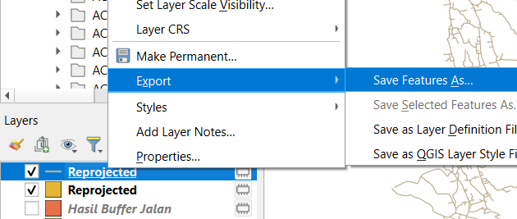
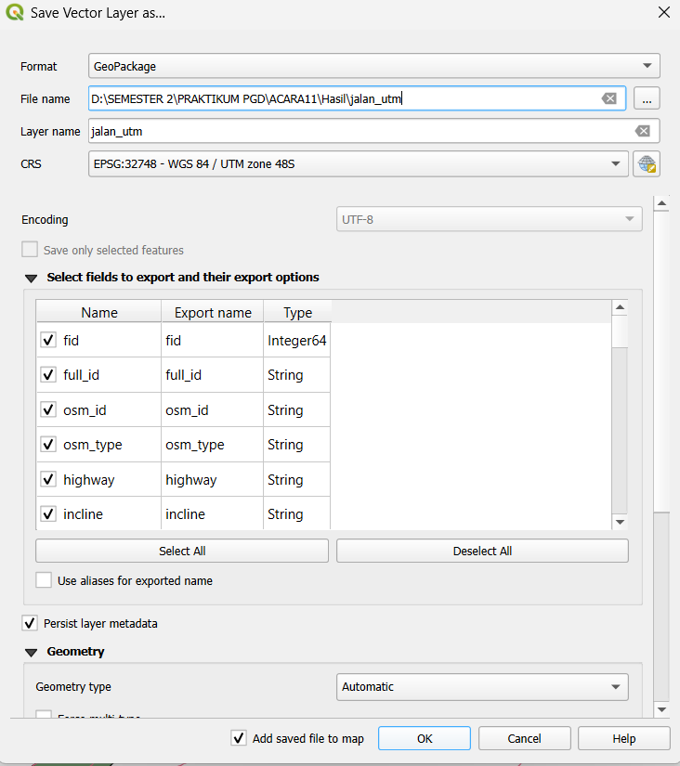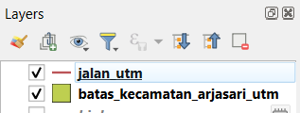
- Melakukan penyimpanan projek dengan klik Project > Save As > menentukan nama dan tempat penyimpanan project > mengklik Save.
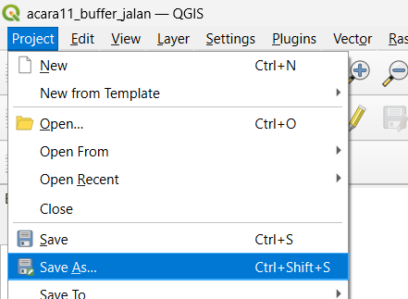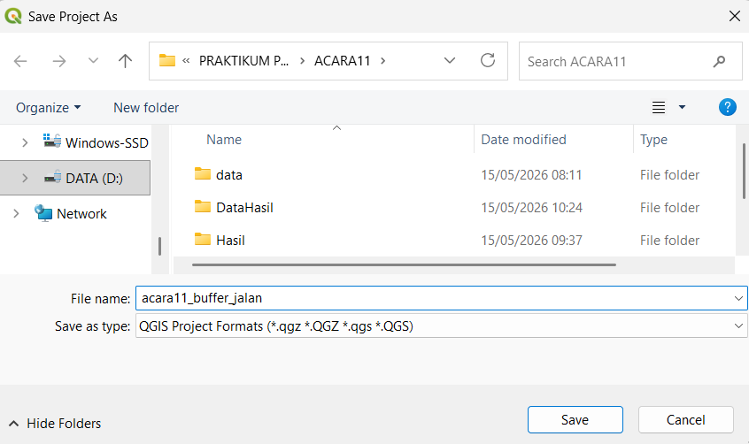
- Membuka Model Designer dalam Processing > mengisi Model Project > dengan Name “BufferJalan” dan Group “PraktikuPGD”.
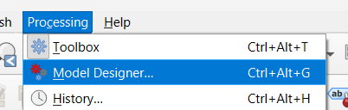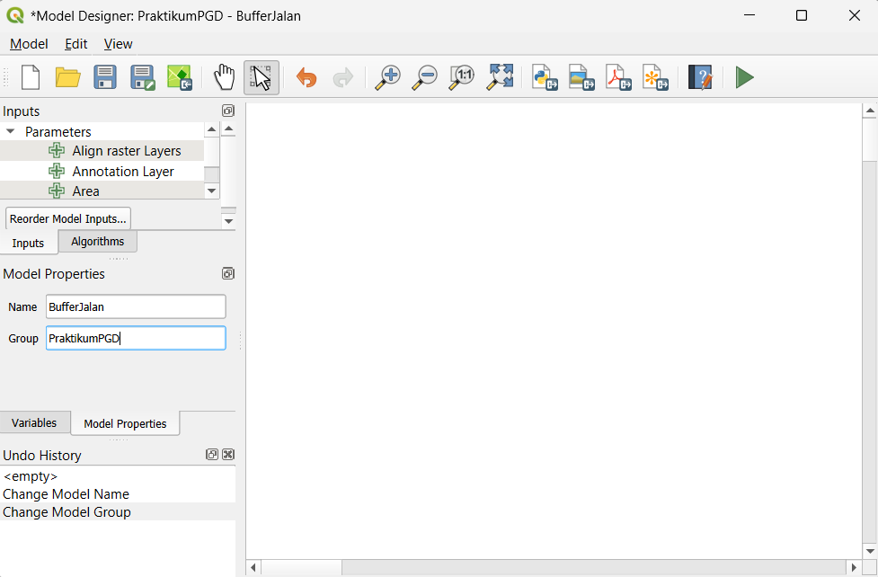
- Menambahkan input berupa Vector Layer > mengisikannya sesuai dengan gambar.
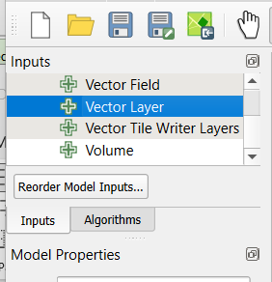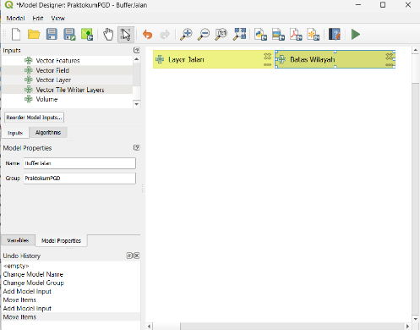
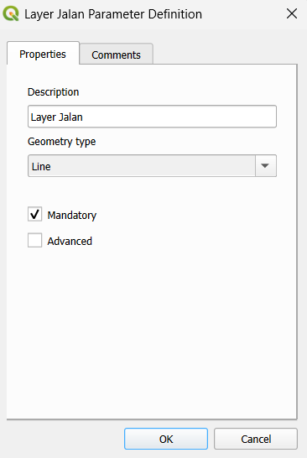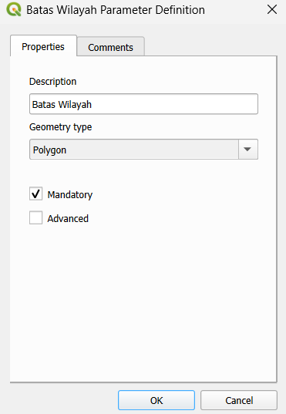
- Menambahkan input berupa Number > mengisikannya sesuai dengan gambar.
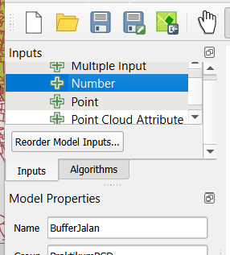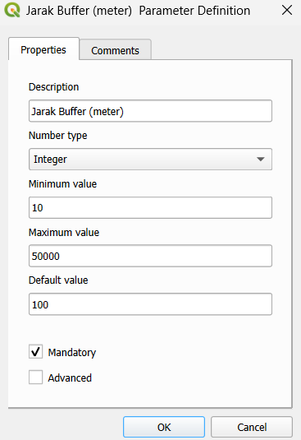
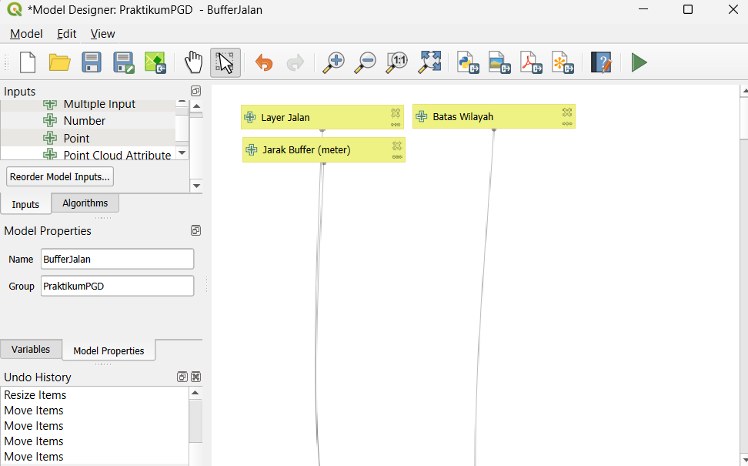
- Menambahkan Algorithms berupa Buffer > mengisikannya sesuai dengan gambar.
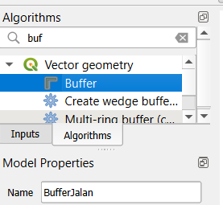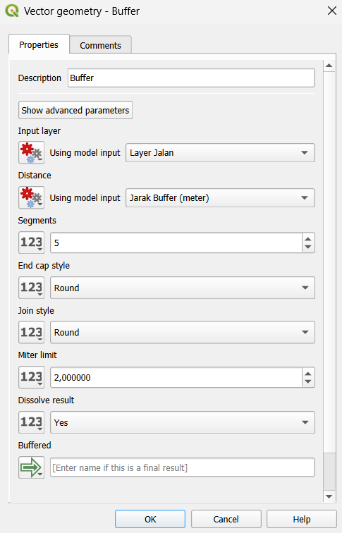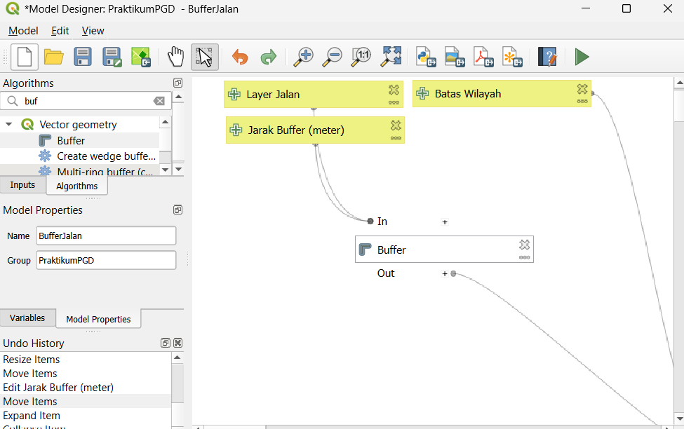
- Menambahkan Algorithms berupa Clip > mengisikannya sesuai dengan gambar.
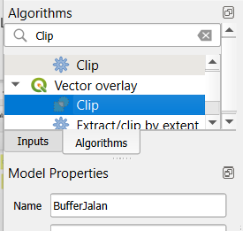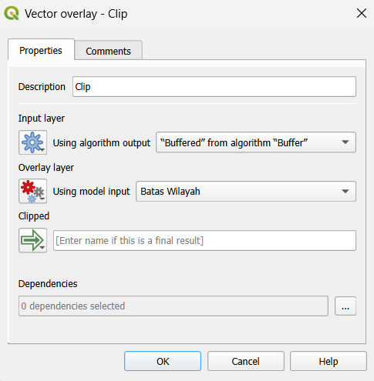
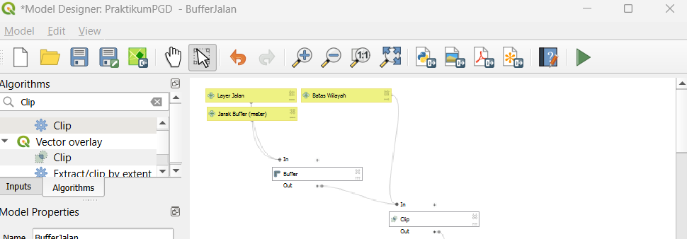
- Menambahkan Algorithms berupa Add geometry attributes > mengisikannya sesuai dengan gambar.

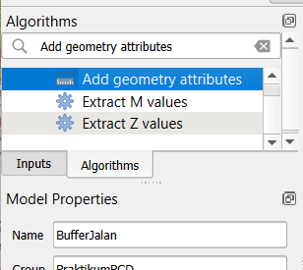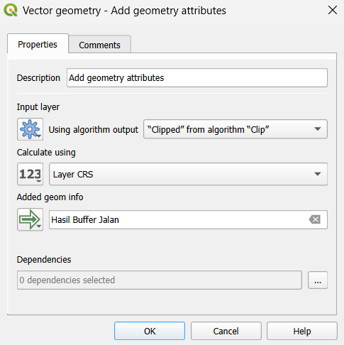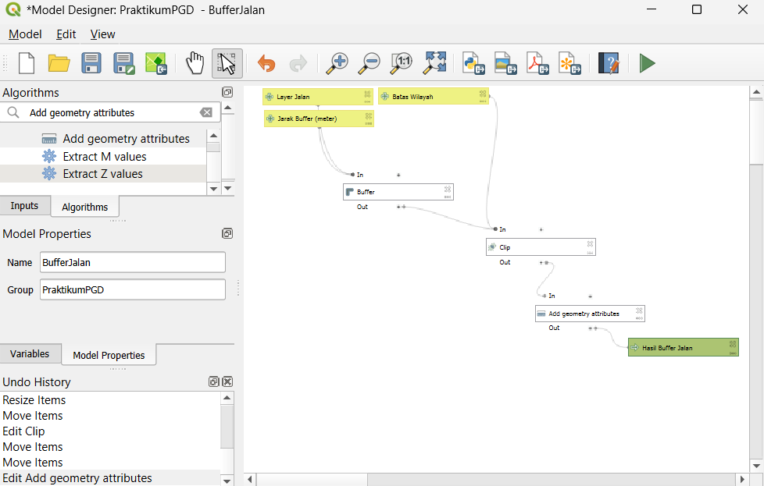
- Menyimpan hasil design dengan klik Save model as > menentukan penyimpanan dan nama file > mengklik Save.
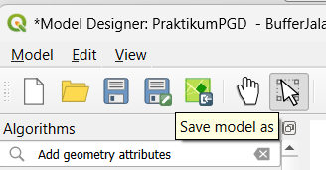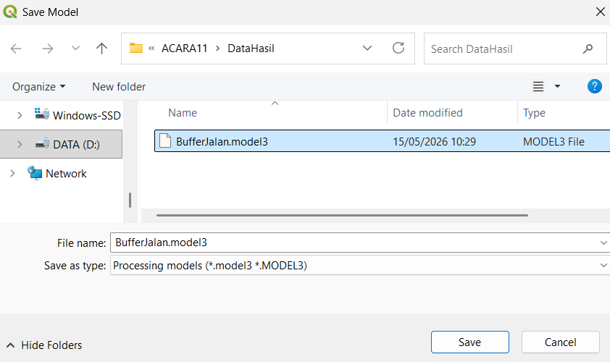
- Menjalankan model design dengan Run model > memasukan jarak buffer > mencentang Open output file after running algorithm.
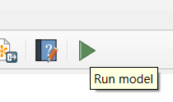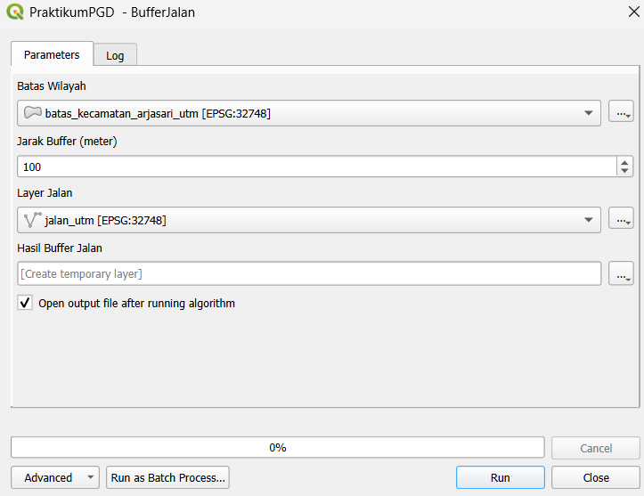
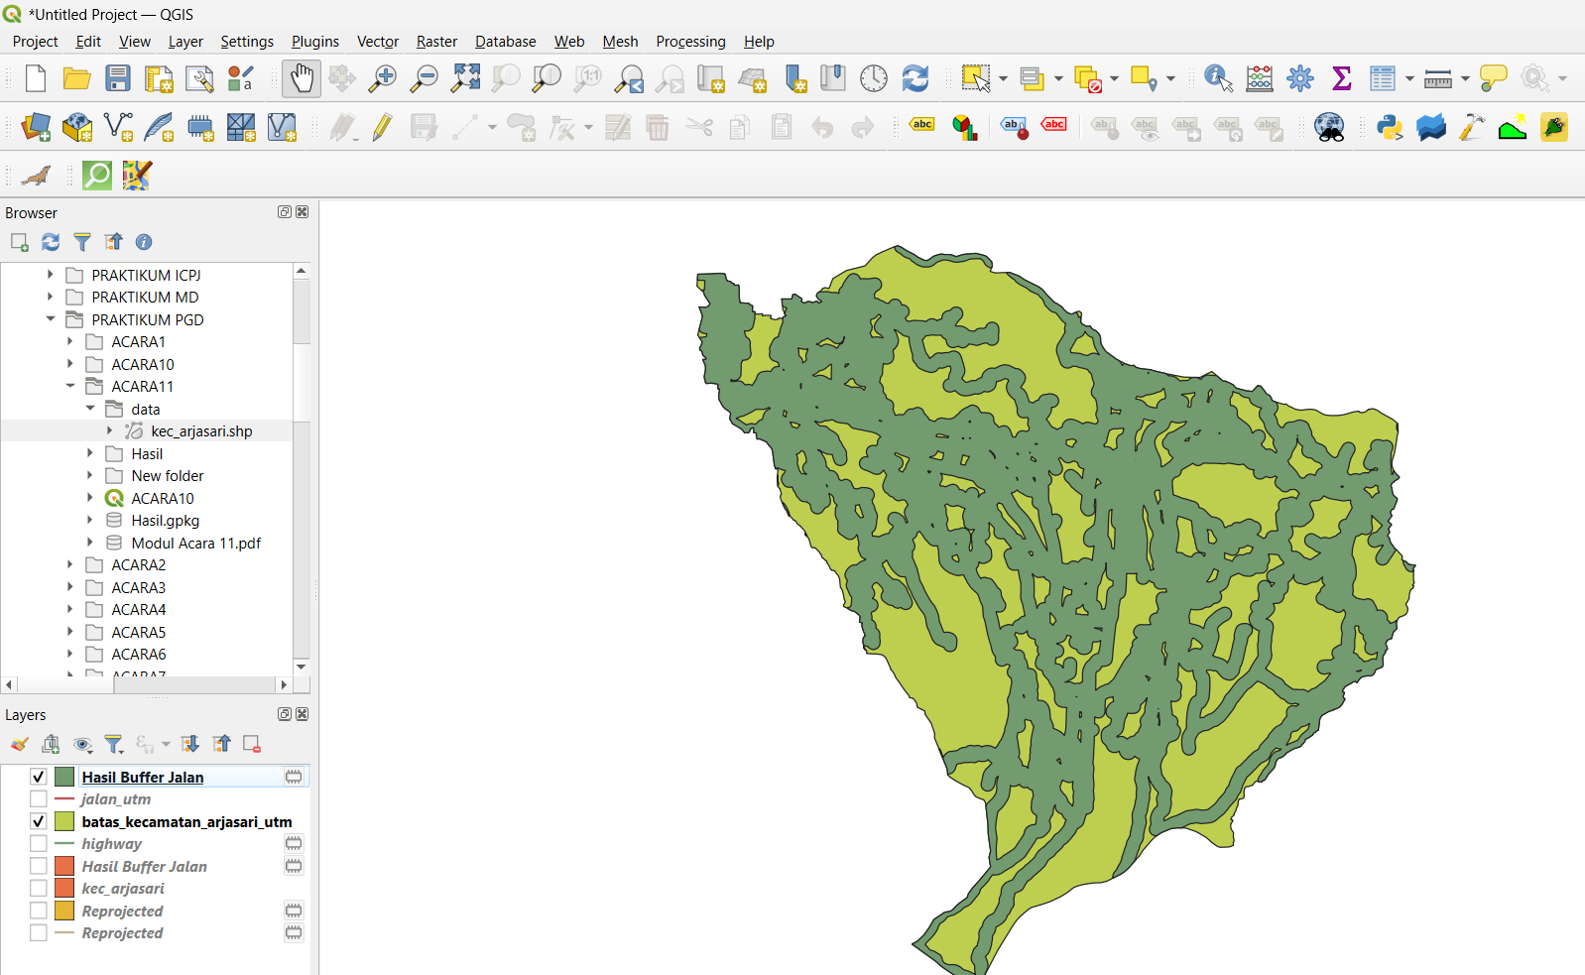
- Melakukan Buffer dengan rentang jarak 100m, 300m, dan 500m lalu bandingkan ketiga hasil buffer.
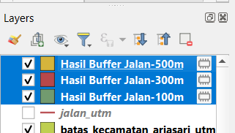
- Melakukan eksport Model designer dengan klik Model > Exsport > Export as Python Script > menentukan nama file dan tempat penyimpanan > mengklik save.
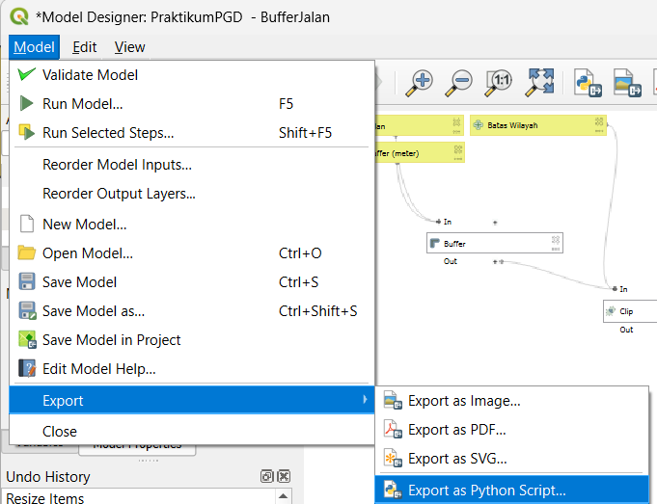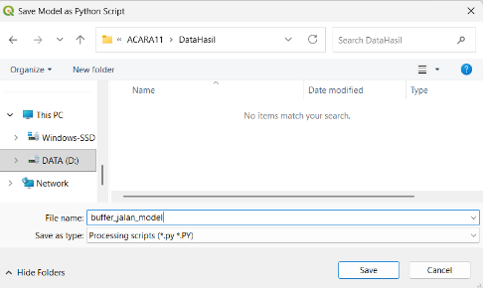
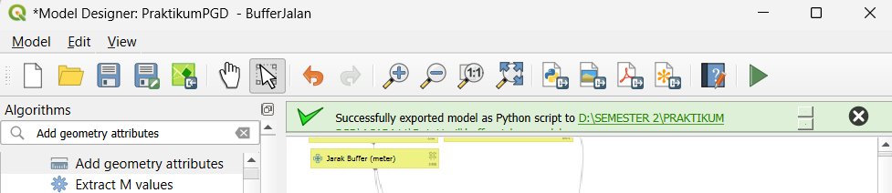
- Membuka hasil script Model Designer yang sudah disimpan,
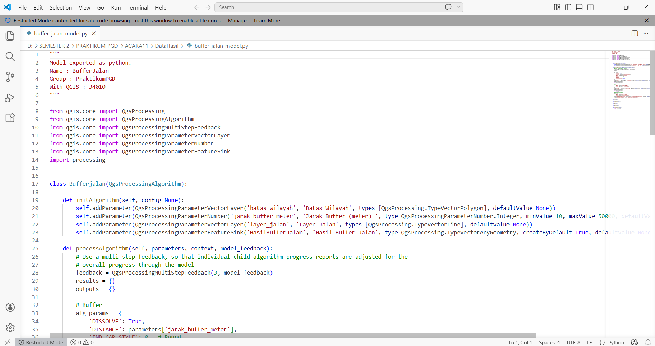
- 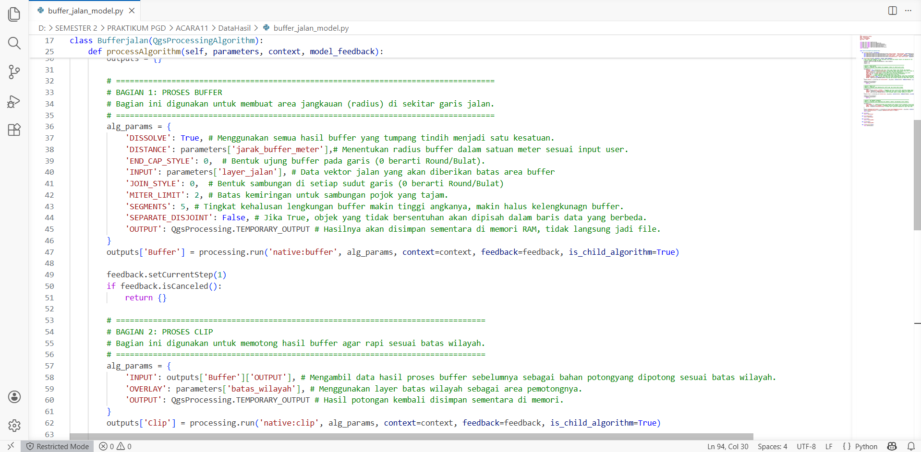
- 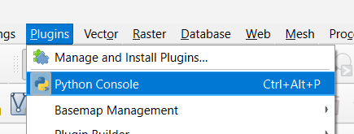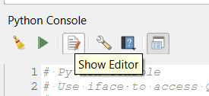
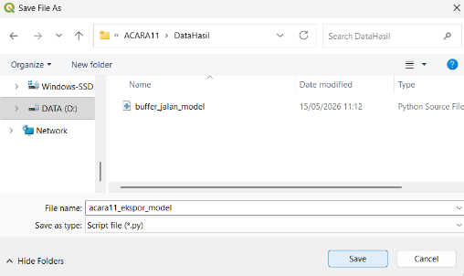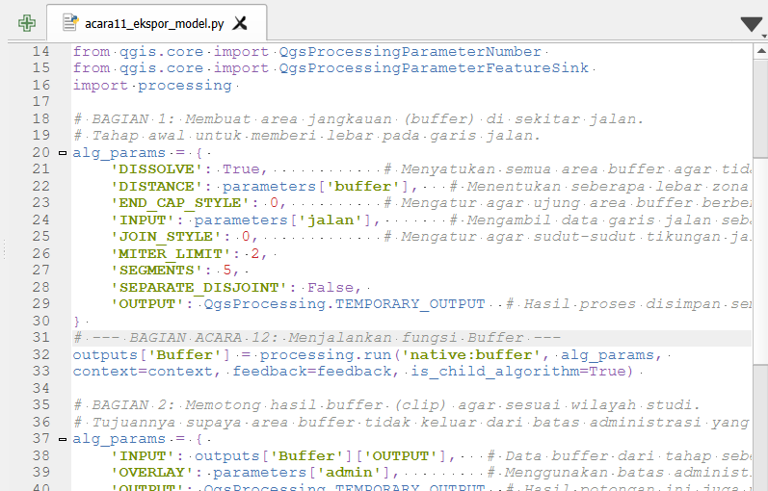

Nilai Kegiatan Praktikum | …/100
Asesor Praktikum | - Allya Miranti  - Nasywa Aurelia Yuandra  - Zahra Khusnul Khotimah  - Minarni Kukilo Buhana
Tanggal Dikumpulkan
Tanggal Asesmen
Tanggal Dikembalikan

